光的偏振
班级 学号 姓名 成绩
练习三
- 填空题：
1． 。

2． 。

3． 。

4．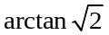 。
5． _37°15′___ _____90°_ ____tg52°45′___。
6．（略）
- 计算题：
1．
解：入射光束为自然光，则
- 透过第一个偏振片的光强 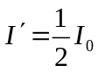
透过第二个偏振片的光强 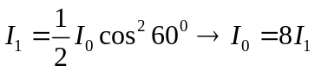
- 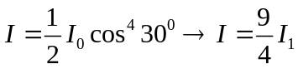
2．
解：（1）最大透射光强应为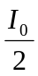，由题意可得 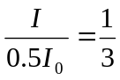； 即得 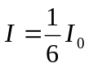
而由马吕斯定律可得 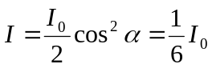
即可解得 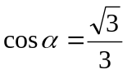 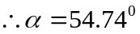
（2）此时， 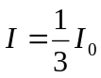 仍由 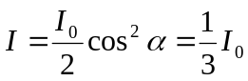
得 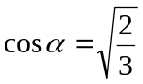 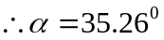
3．
解： 设入射光中自然光和线偏光的光强分别为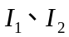
最强光强应为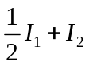，线偏光全部通过偏振片；
最弱光强应为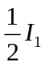，线偏光不能通过偏振片。
故有：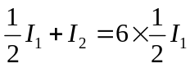
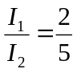

4．
解： 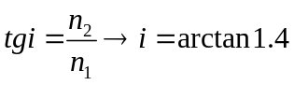
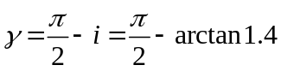
5．
解：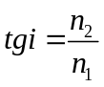
大学物理学——波动光学
波动光学自测题
班级 学号 姓名 成绩
一、选择题
1． ［ B ］
2．［ B ］
3． ［ D ］
4．［ C ］
5．［ C ］
6．［ D ］
7．［ B ］
8．［ B ］
9．［ D ］

二、填空题
1． 2π (n −1) e / λ． ____ 4×10³ nm．

2． 7.32 mm
3． λ / (2L) ．
4． 539.1 nm

5． 500 nm ．

6． _______．

7．

8． _平行或接近平行____
9． _ _33°__________．

10．
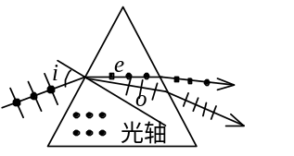

三、计算题
1．
解：(1) Δx＝20 Dλ / a
＝0.11 m
(2) 覆盖云玻璃后，零级明纹应满足
(n－1)e＋r₁＝r₂
设不盖玻璃片时，此点为第k级明纹，则应有
r₂－r₁＝kλ
所以 (n－1)e = kλ
k＝(n－1) e / λ＝6.96≈7
零级明纹移到原第7级明纹处

2．
解： a sinϕ = kλ , k=1．
a = λ / sinϕ =7.26×10⁻³ mm

3．
解：由光栅衍射主极大公式得
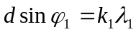
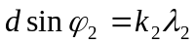
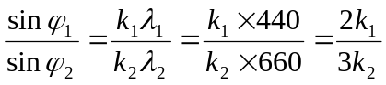
当两谱线重合时有 ϕ₁= ϕ₂
即 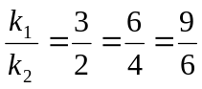 ．．．．．．．
两谱线第二次重合即是
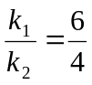， k₁=6， k₂=4
由光栅公式可知d sin60°=6λ₁
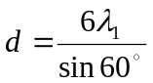=3.05×10⁻³ mm
4．
解：设I为自然光强；I₁、I₂分别为穿过P₁和连续穿过P₁、P₂后的透射光强度．由题意知入射光强为2I．
(1) 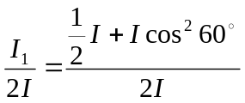
＝3 / 8
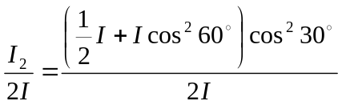
＝9 / 32
(2) 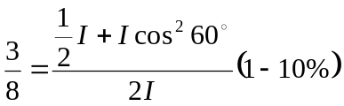
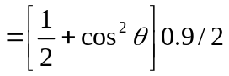
cos²θ＝0.333 θ＝54.7°
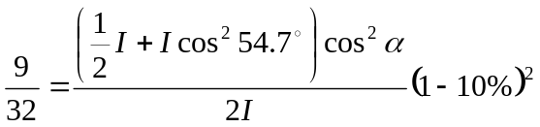
所以 cos²α＝0.833 ， α＝24.1°
[或 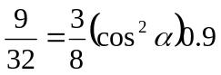 ，cos²α = 0.833, α = 24.1°]

